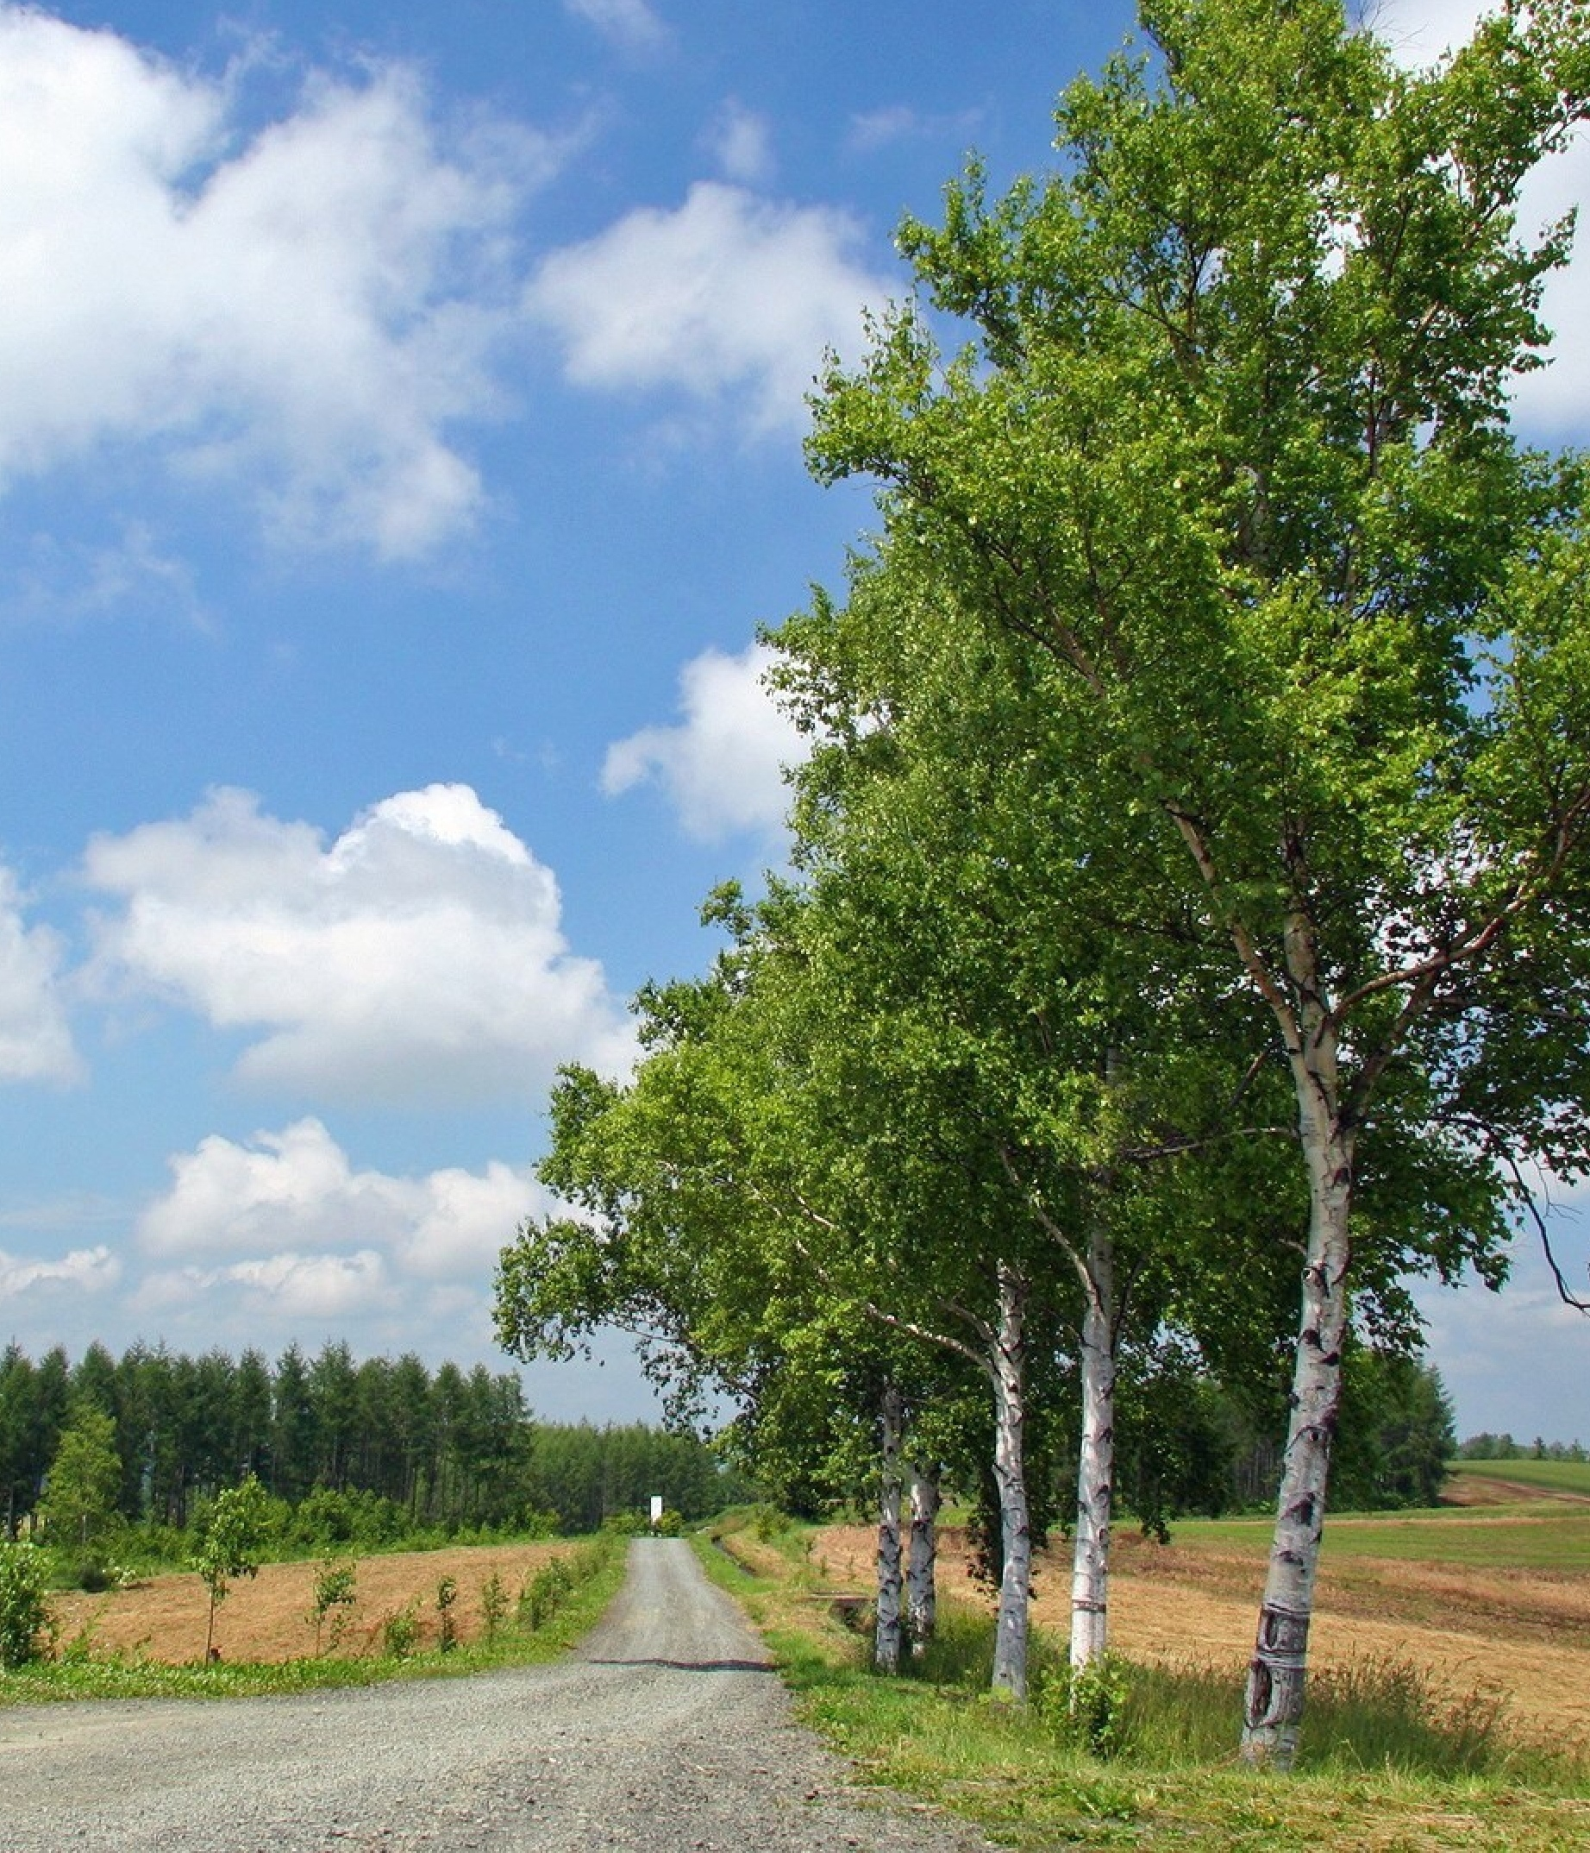
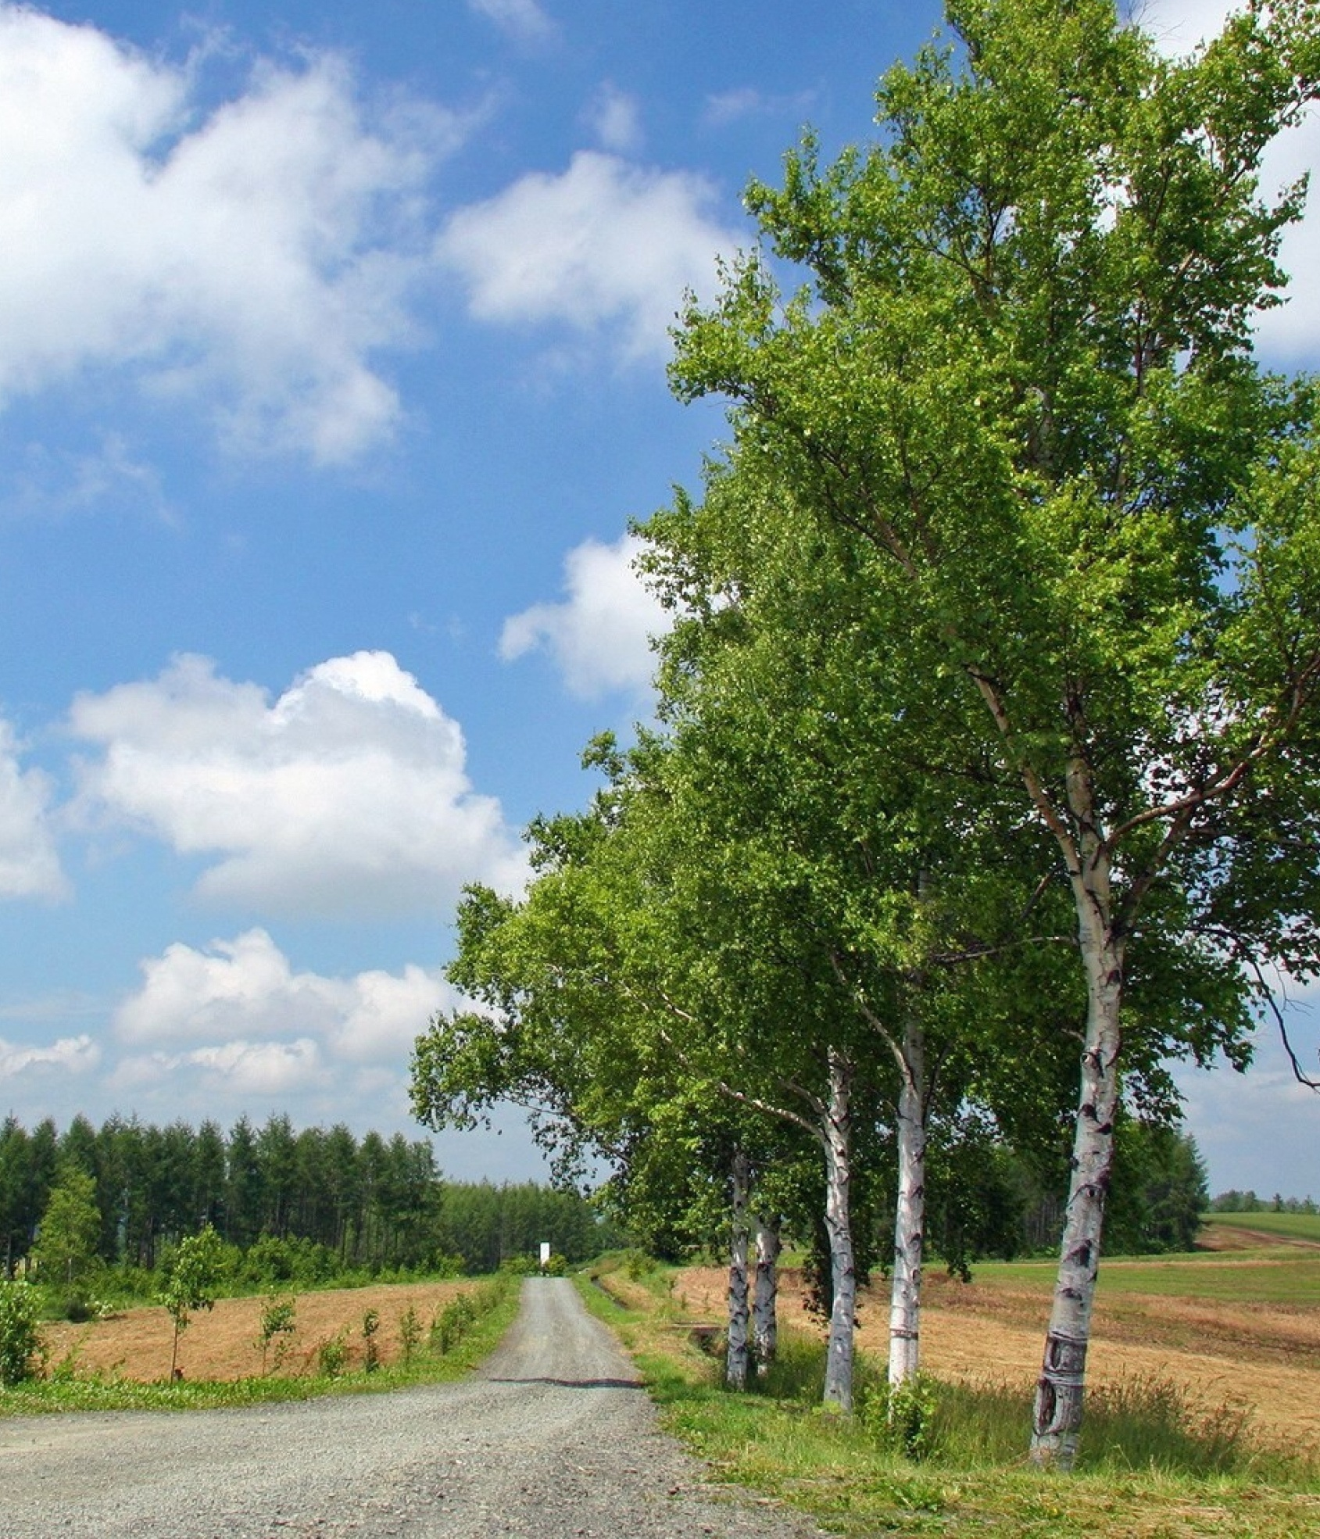

Муниципальное бюджетное общеобразовательное учреждение
«Карагайлинская основная общеобразовательная школа»
На Всероссийский конкурс «Школа журналистики»
(«Портал педагога»)

Я вернусь к тебе, Россия!

(Рецензия на книгу К. Воробьева «Это мы, Господи!»)

Автор: Амирова Зарина, 9 класс.
Руководитель: Бастрыгина Наталья
Николаевна

2016

Я вернусь ещё к тебе, моя Россия,
Чтоб услышать шум твоих лесов,
Чтоб увидеть реки голубые,
Чтоб идти тропой моих отцов.
Неизвестный поэт
из лагеря Заксенхаузен

История намеренно возвращает непрожитое нами время – для того, чтобы облегчить нам поиск ответов на вечные для человечества вопросы о смысле жизни, о сути человеческого бытия на Земле. А иначе – зачем История, зачем Время, если каждое поколение может начать жизнь с чистого листа, то есть может не думать о том, что было до него, и не отвечать за то, что успело сделать само.
История не должна изучаться лишь по учебникам и директивам. Знание подлинной горькой правды о войне не умаляет ни нашей Победы, ни нашего человека на войне. Не умалило нашей Победы знание об «окопной правде», о той «неправильной войне», которая, собственно, и была войной на уничтожение, когда кто – кого? Когда человеческая жизнь казалась ничтожной пылинкой, мало что значащей в своей отдельности.
А что же тогда оставалось думать о тех, кто попал в плен и выжил, отняв тем самым часть славы у погибших? Не было ни жалости, ни милосердия к этим изгоям судьбы, которые, едва вздохнув глоток свободы в год-другой после Победы, отправлены были досиживать за свою непонятную вину перед страной и народом в отечественных лагерях, где доуничтожалось всё то, что ещё могло остаться на донышке их души.
До сих пор, наверное, у многих ещё слово «плен» ассоциируется с нравственным падением, а в сочетании «пропавший без вести» ощущается у них какой-то «душок». Правда, в последнее время признаётся наконец за пропавшими хотя бы право на погибель в войне…
Повесть К. Воробьёва «Это мы, господи!» сорок лет пролежала в архиве. Думается, потому, что автору, побывавшему в плену, просто-напросто отказывали в доверии. Считалось, что не имел он права, коль там бывал, быть духовным наставником советского человека. И вершился таким образом неправедный суд не только над человеком, но и над его рукописями.

Повесть эта писалась не для самоутверждения или честолюбивых мечтаний, потому что писал автор их в подполье в течение тридцати дней. За спиной несколько дерзких побегов из плена, скитания по лесу, болотам, впереди – борьба. Автор подвергал себя риску ещё и потому, что одной страницы этой исповеди было бы достаточно для виселицы.
Персонажи повести «Это мы, господи!» – это попавшие в окружение и захваченные в плен солдаты и офицеры, что сражались в подмосковных осенних лесах. Они проходят перед нами скорбной колонной, умирая на наших глазах от голода в лагерях, корчась на дыбе в застенках гестапо, гнили заживо на нарах, теряя человеческое обличие, кидались вылизывать расплёсканную баланду на промёрзлой земле, готовы были рвать руками и зубами живую лошадь, запущенную в толпу немцами ради потехи.
Со слезами на глазах и с ужасом в душе перечитываешь сцену прибытия пленных в каунасский лагерь, на дворе которого их ждали эсесовцы, вооружённые… железными лопатами. «Эсесовцы с нечеловеческим гиканьем врезались в кучу пленных и начали убивать их. Брызгала кровь, шматками летела срубленная неправильным косым ударом лопаты кожа. Лагерь огласился рыком осатаневших убийц, стонами убиваемых, тяжёлым топотом ног в страхе метавшихся людей…»
Хочется так и воскликнуть: «Господи! За что?», читая о жизни пленных в Саласпилском лагере «Долина смерти». Там «немцы создали непревзойдённую систему поддержания людей в полумёртвом состоянии. Пленных можно было уже не охранять – дальше одного километра от лагеря никто не ушёл бы за целый день…».
Главным героем повести К.Воробьёва является Костров Сергей – двадцатитрёхлетний лейтенант. Этот юноша волею судьбы прошёл через страшные испытания военного плена. Но ни разу его не оставляла мысль о побеге, всегда упрямо он боролся за свободу. Даже тогда, когда ему хотели ампутировать ногу после тифа в одном из фашистских лагерей.
– Резать не дам! – упрямо выговорил Сергей. – Я ещё буду драться!
Помогали ему перенести страшные испытания плена такие же, как он, которые становились для него друзьями. Таким другом стал для него капитан Николаев.

Немцы забили его железными лопатами. Был солдат Никифорыч, поделившийся с
ним жизненным солдатским опытом. Встретился Сергею и восемнадцатилетний Ванюшка, совершивший с ним один из побегов. Они были пойманы фашистами и посажены на 17 дней в карцер, семь из которых были голодными, это когда не давали не то что баланды, - воды.
Ванюшка и Сергей после карцера вновь совершают побег уже из поезда по дороге в следующий лагерь. Они направились через Литву на Родину. В эти дни Ванюшке исполняется всего-навсего девятнадцать лет. Именно в свой девятнадцатый день рождения Иван погибает! Оставшись один, мотаясь по лесу, Сергей опять попадает в лапы полицейских. И снова бежит.
– Гады! Русского офицера так не возьмёшь!
Трудно объяснимо то, что давало им силы выжить во что бы то ни стало и не просто выжить, но выжить для продолжения борьбы. «Это самое «то», – размышляет герой повести Сергей, – можно вырвать, но только цепкими когтями смерти». Иным путём нельзя отделить «то» от этого долговязого скелета, обтянутого сухой жёлтой кожей. Только «то» и помогает переставлять ноги по лагерной грязи, только оно в состоянии превозмочь бешеное чувство злобы, желание вспыхнуть на минуту и испепелить в своём пламени расплывчатое пятно, маячащее перед помутнившимися глазами, завёрнутое в зелёное, чужое… Оно заставляет тело терпеть до израсходования последней кровинки, оно требует беречь его, не замарав и не испаскудив ничем!
Так Сергей, после очередного побега оказавшись в гестаповской тюрьме, на вопрос: «Какой ты веры?», отвечает: «Самой глубокой!» и называет себя Петром Руссиновским. А на вопрос гестаповцев: «Сколько тебе лет?», отвечает: «Двадцать три». Гестаповцы не поверили. Не поверили и сокамерники, называя его «отцом» или «дедушкой». Так страшно изменился Сергей в фашистском плену!
Повесть К.Воробьёва – это честная обнажённая исповедь молодого человека о том, что он сохранил в себе это самое «то», которое единственно мог противопоставить дьявольской машине истребления людей – и физически и морально – на фабрике смерти. Понятно, что эта машина тоже понимала, что пока существует это «то», ей неподвластное, фашисты не могут рассчитывать на полную победу над пленным противником.

Очень трогает за душу образ матери в повести. Та глубокая вера, о которой
говорил Костров на допросе, была укреплена материнской молитвой, материнским плачем-мольбой о спасении сыновей в годину испытаний. Встречаем мы мать, которая, не боясь быть застреленной фашистами, кидает капустные листья в толпу пленных. Встречаем мать, которая до боли в глазах всматривается в пленных за колючей проволокой в надежде хоть там увидеть своего сыночка. Сжимается и плачет сердце, когда читаешь о том, как заключённые одной из камер Шауляйской тюрьмы, получая пайки хлеба, жертвовали на ребёнка и его молодую мать. «Целая горка ломтиков в 25 граммов вырастала на коленях женщины…»
Молодая мать подолгу глядела в одну точку, потом вдруг поправляла тряпьё на ребёнке – и «сколько было в этих осторожных движениях непринуждённого изящества, сдержанности и спокойствия!» Мать, сошедшая с иконы…
Через несколько дней её заключения (она была женой литовского красного партизана) спокойно и молча взошла она по сходням в «Тётку Смерти», прижимая к себе дитя…
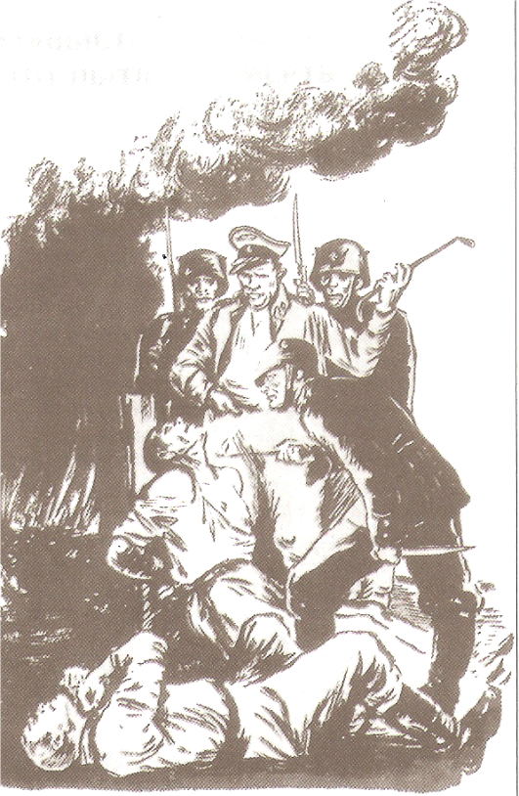
Фашизм развязал бессмысленную вакханалию жестокости на Земле! Нет, это было бы слишком простое объяснение. Боролись две идеи, не на жизнь, а на смерть. Победила та идея, носители которой в нечеловеческих условиях сохранили в себе человеческое, высокое, нравственное, духовное начало. Таковыми были Сергей Костров, Ванюша, Никифорыч, капитан Николаев… Плен – это необходимость любой войны. Перенести достойно это испытание в адских условиях – это тоже мужество, это тоже верность Родине, присяге, народу. Всё это ещё раз заставляет задуматься о заплаченной за Победу цене.
Читатель уверен, что Сергей Костров вернётся к России, к её лесам, рекам и продолжит путь отцов.
Вот об этом и размышляет в своей повести К. Воробьёв «Это мы, господи!» Об этом должны думать и мы, читатели, понимая, какой ценой далась НАШЕМУ НАРОДУ ВЕЛИКАЯ ПОБЕДА. Мы будем знать и помнить это, и нашей памятью будет еще сильней наша Россия.
«Фашистский плен – это пытки и смерть». Худ. Ю. Петров

